Lixhof-Pullover/-Jacken Varianten:

- Alle Modelle können als Jacke oder Pullover gestrickt werden
- Die Pullover sind für die Lettlopi-Wolle ausgelegt (Nadelstärke 4,0-4,5 mm)
- Anleitungen können Vereinsmitglieder des IPR Lixhof e.V. gerne bei Annette Braun anfordern
- Der farblichen Gestaltung sind natürlich keine Grenzen gesetzt – bei den dargestellten Pullovern hat den Besitzern eben genau diese Kombination gut gefallen – hier gibt es kein „Richtig“ und kein „Falsch“
- Wolle und weitere Anleitungen von Shiona können bestellt werden unter: www.atelier-trageser.de
- Buchtipp: Shiona Rizza hat ein Islandpullover-Strickbuch verfasst, welches eine sehr große Hilfestellung beim Stricken gibt. Hier sind alle möglichen Muster, Bündchen, Pullovergrößen und vieles mehr erklärt.
Das Buch kann direkt bei Shiona (Shiona@hotmail.de) bestellt werden.

NEU: LIXHOF AKADEMIE als Strickmuster

Das neue Lixhof Akademie Logo kann nun auch als Mütze & Co. Gestrickt werden:

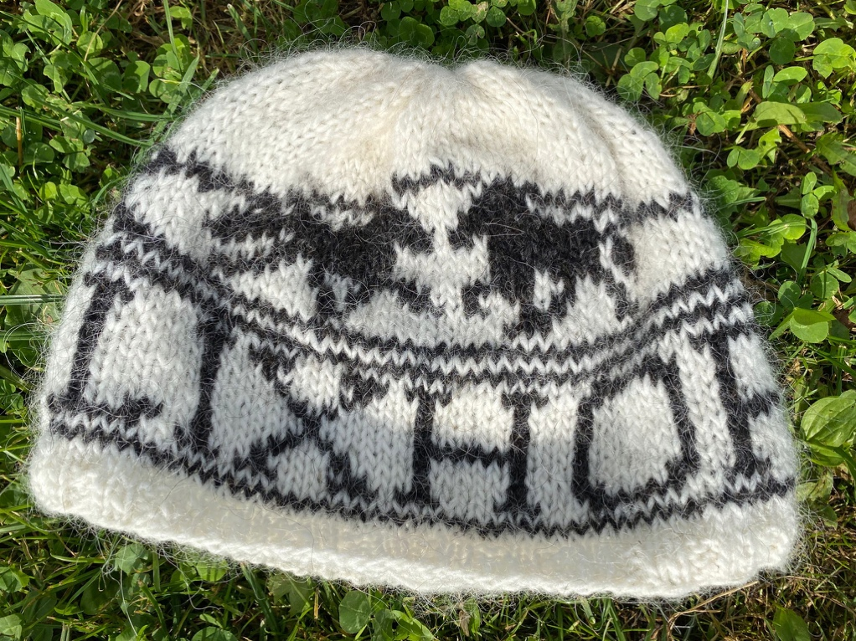

NEU: Lixhof-Muster „Lixhof Tölter“

Hier seht ihr ein Strickmuster, bei dem der Lixhof-Tölter ganz ohne andere Motive in Szene gesetzt wird – dieses Modell kann mit allen möglichen Übergängen in der Passe kombiniert werden, hier bietet sich zum Beispiel auch die Verwendung einer farbwechselnden Wolle an, so wie ihr hier sehen könnt:

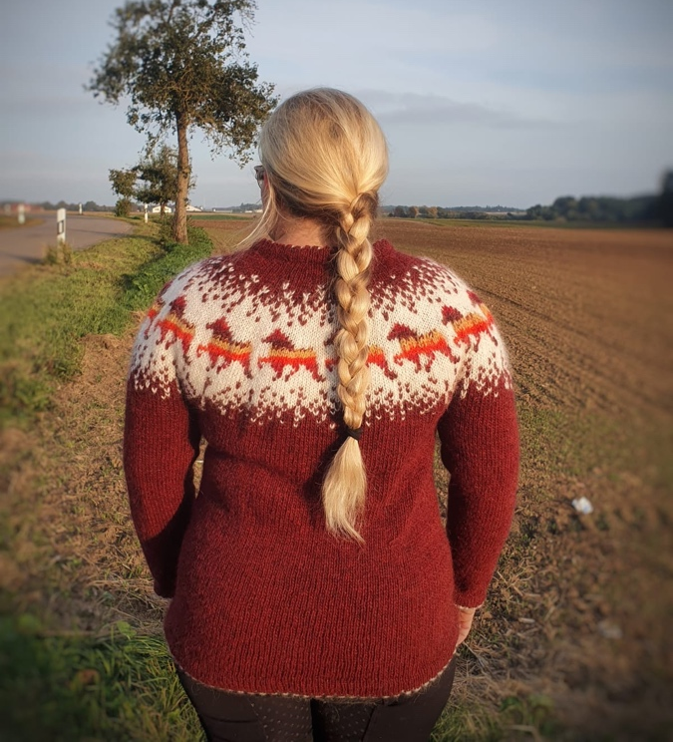

“Lixhof Feuertölter”

Für die Feuer-Fans gibt es ein schönes Modell mit lodernden Flammen – hier empfehlen sich natürlich die Farben rot, gelb und orange, es kann aber natürlich nach Lust und Laune kombiniert werden:

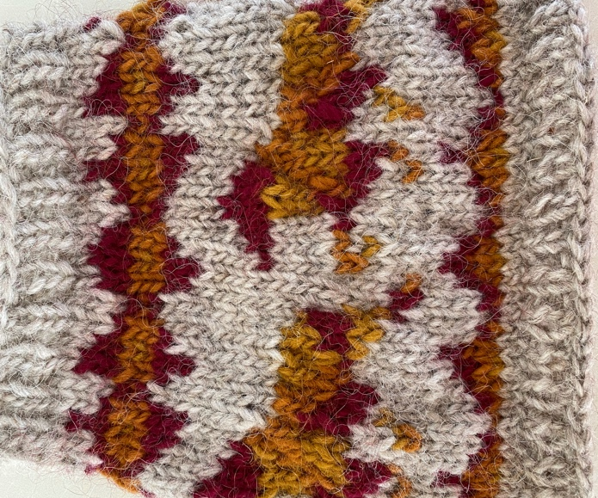

“Lixhof Eistölter”
Für die Eis-& Schneefans haben wir natürlich auch ein Modell inklusive Eiszapfen und Schneeflöckchen:
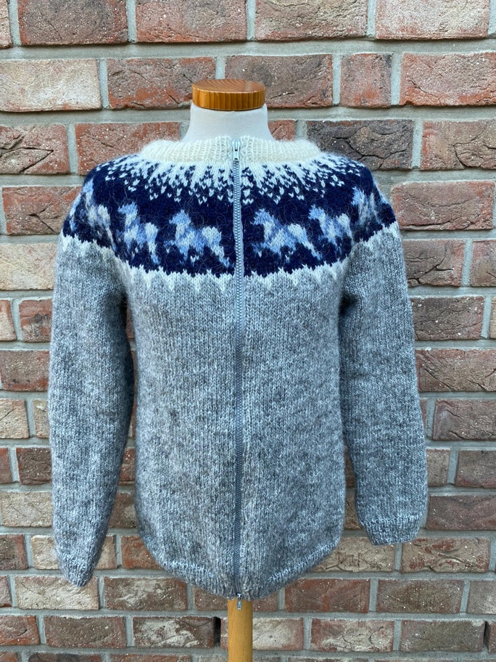
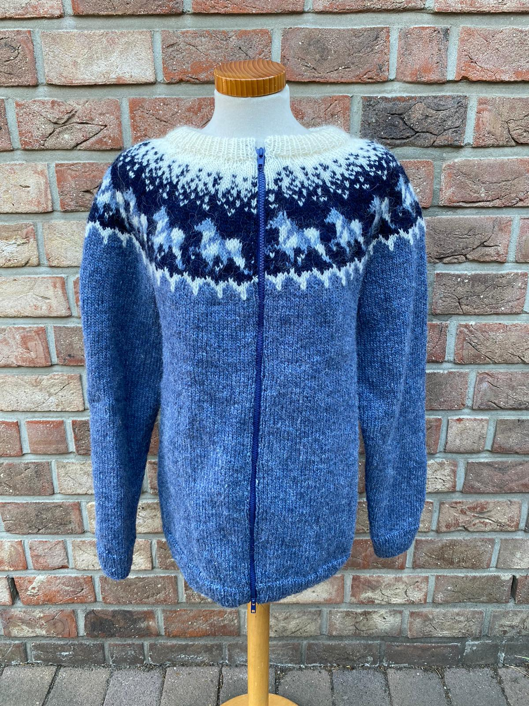
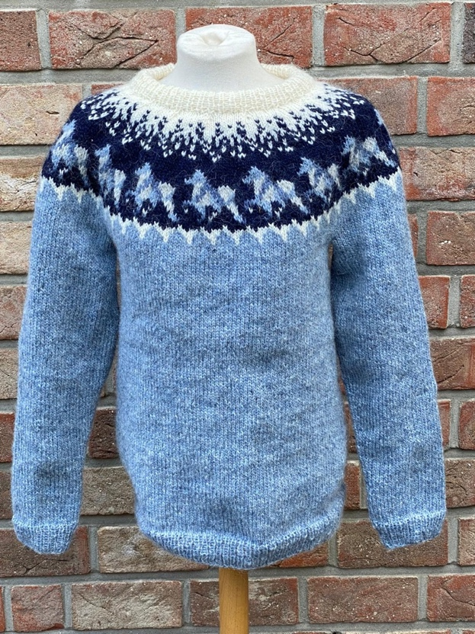
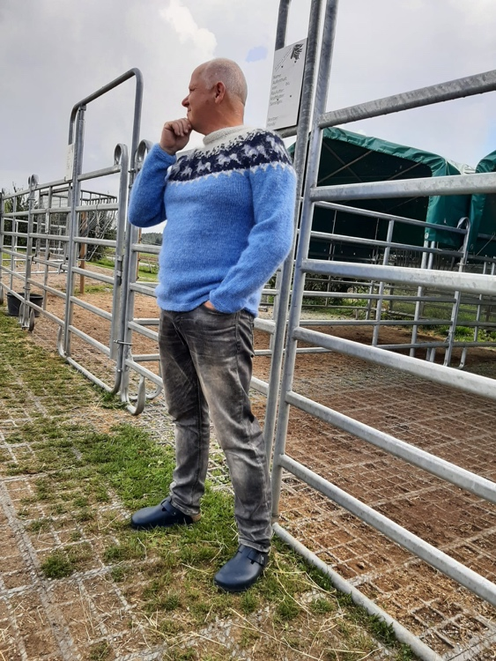

„Lixhof Flower Power“
Super für fröhliche Farbkombinationen und frische Frühlingsgefühle:

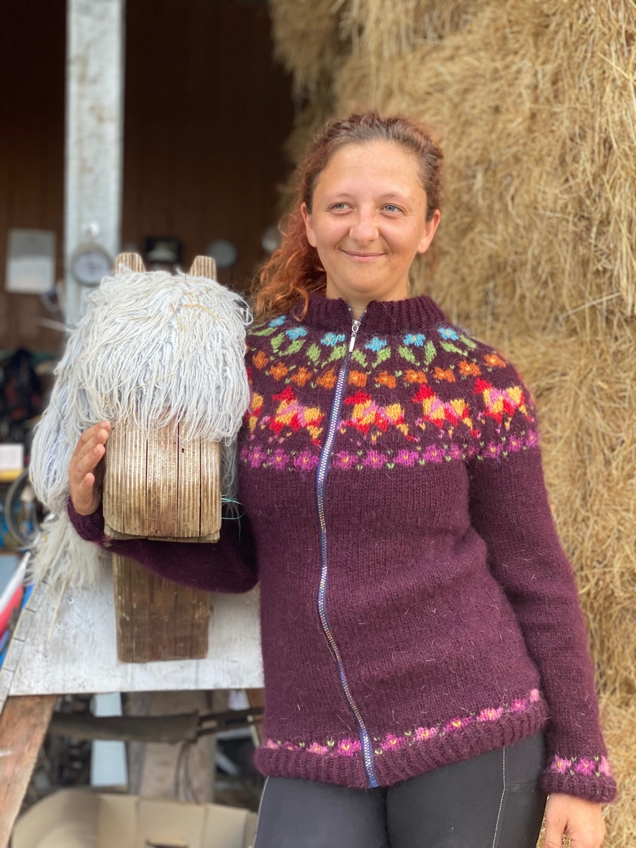

“Lixhof Pirat”
Totenkopf und Feuer geben dem Pullover das gewisse etwas – natürlich auch in vielen tollen Farbkombinationen möglich!
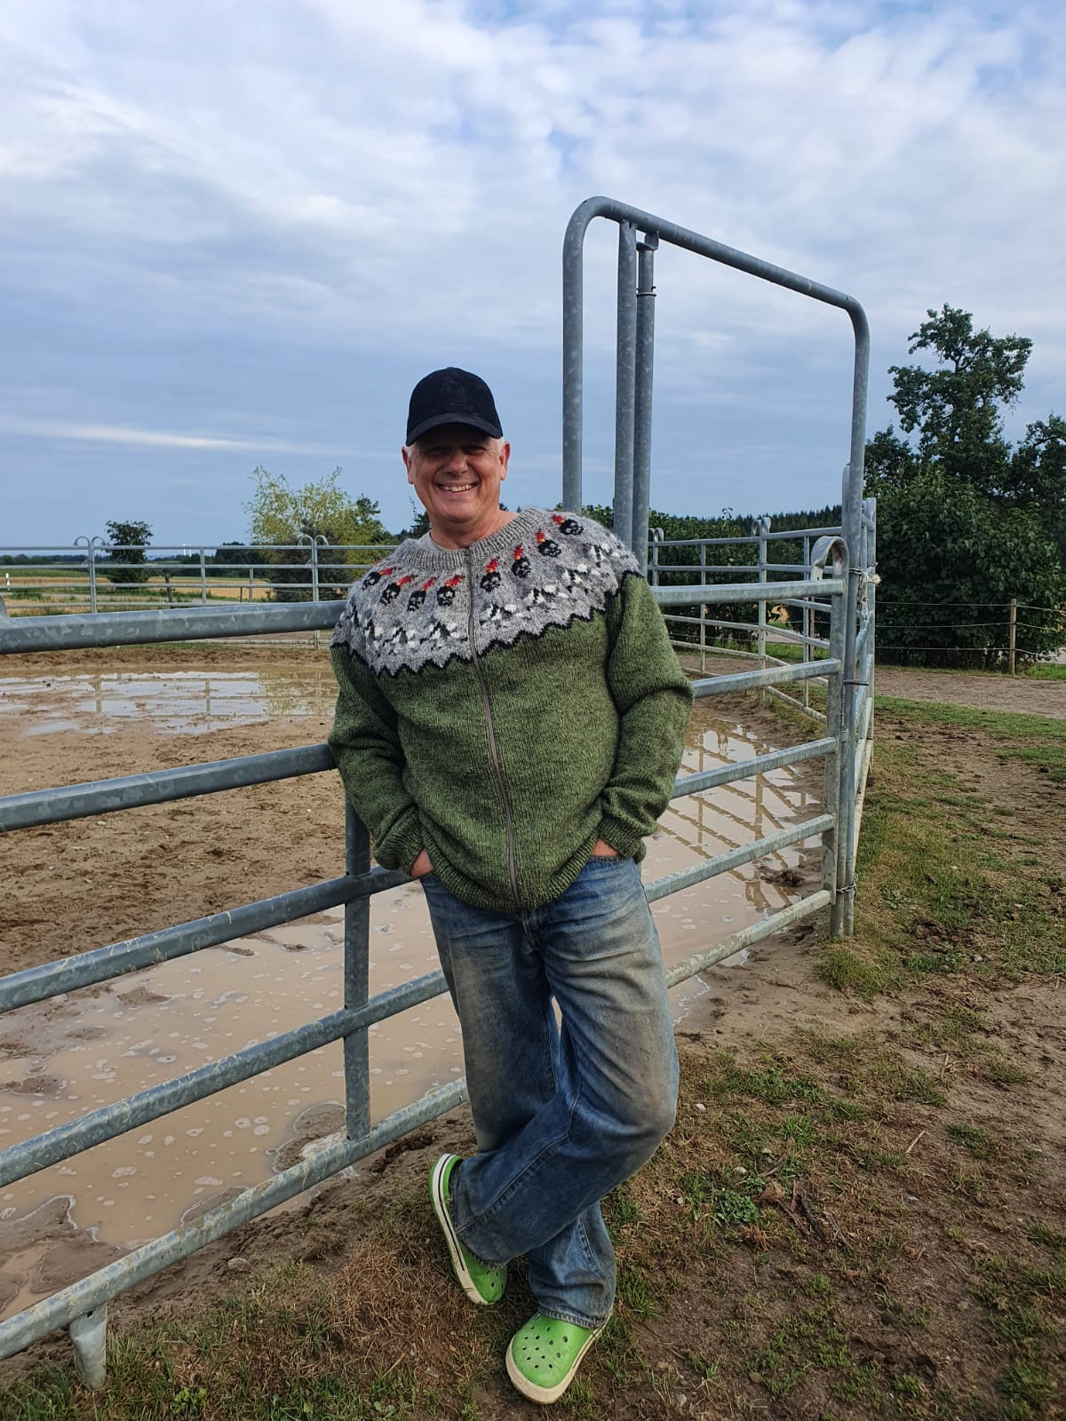
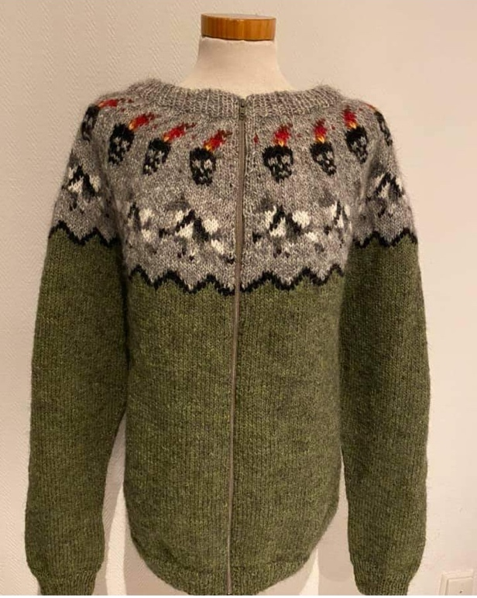

“Lixhof I Love Tölt”
Wir lieben unsere töltenden Islandpferde – also lasst es uns mit diesem wunderschönen Pullover allen zeigen!
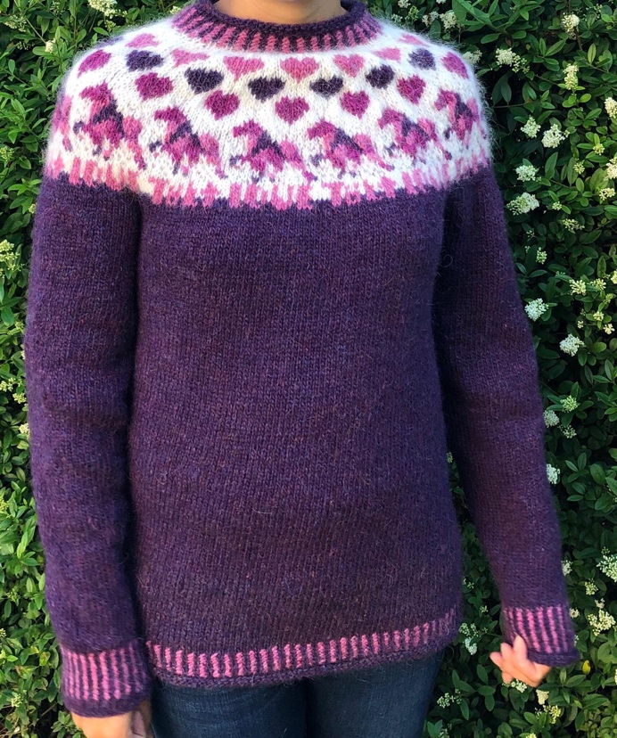

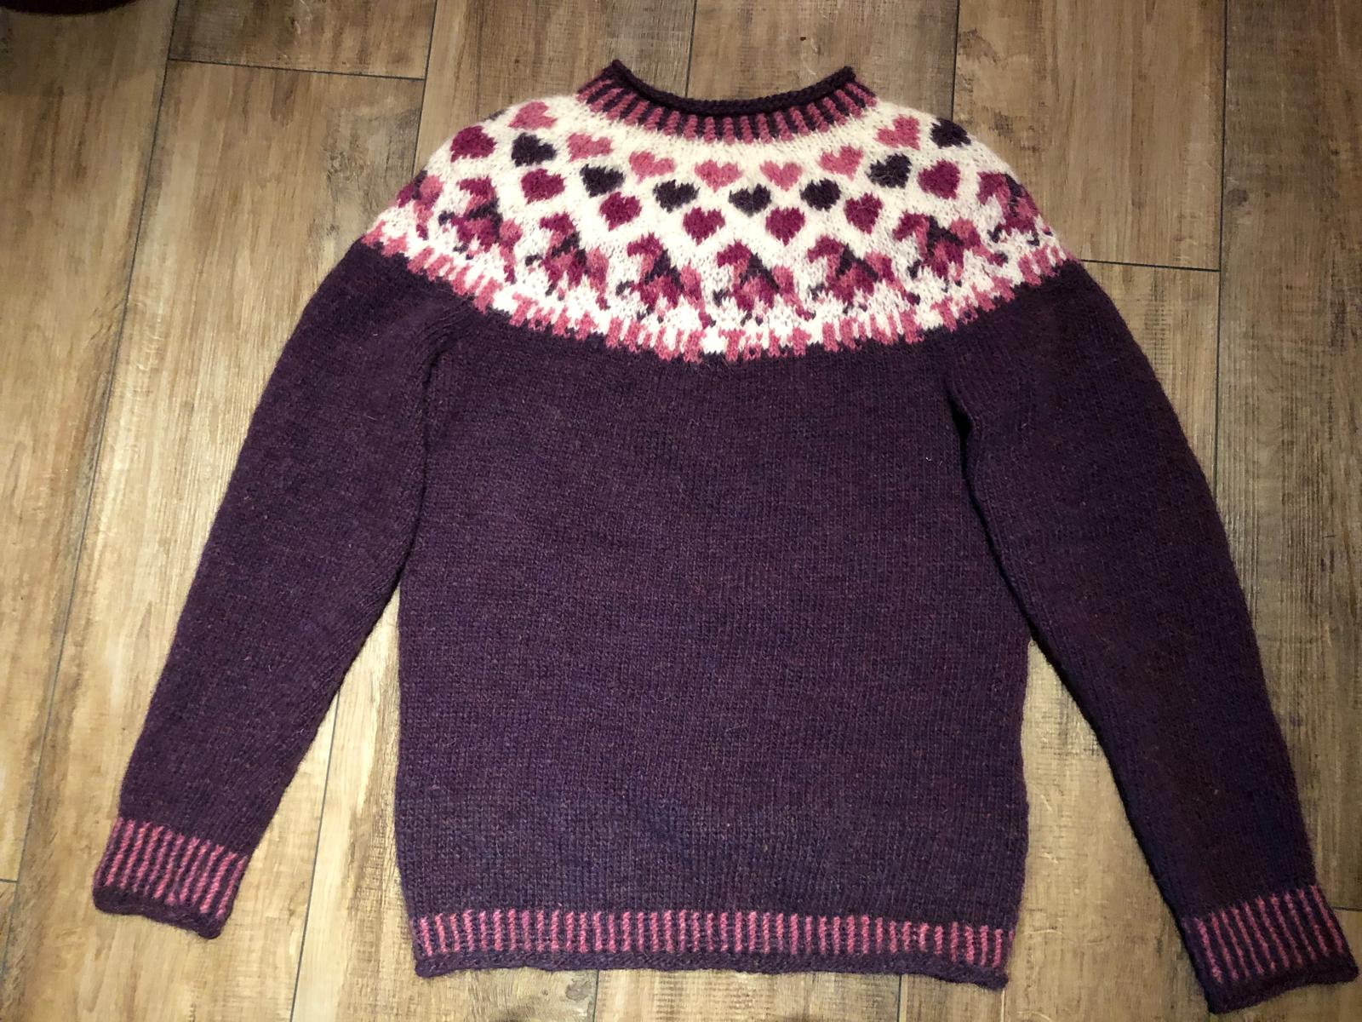

„Lixhof Àfram“
Áfram bedeutet auf isländisch „auf geht’s!“:

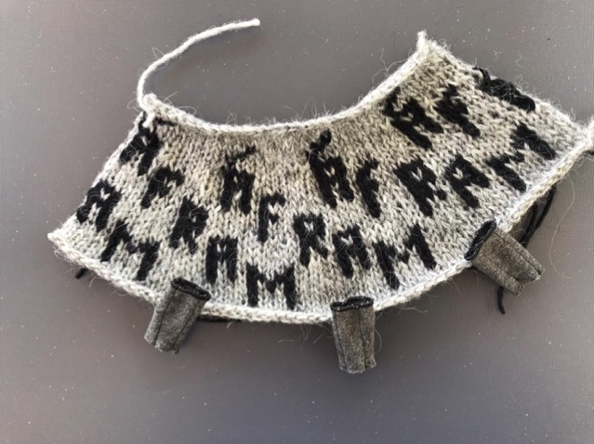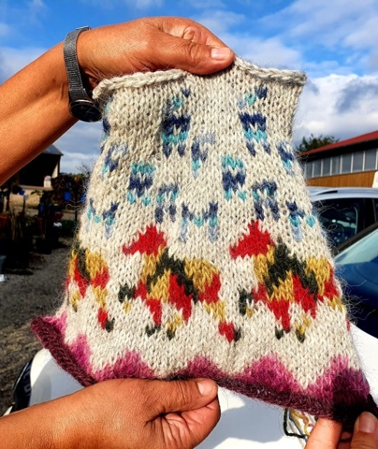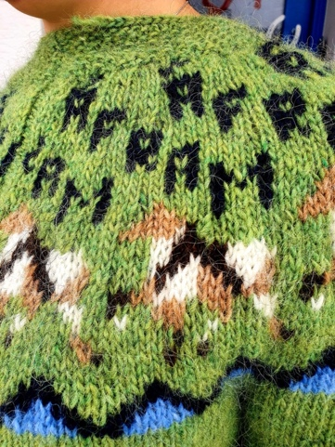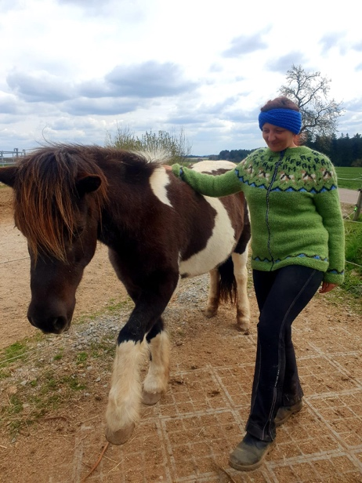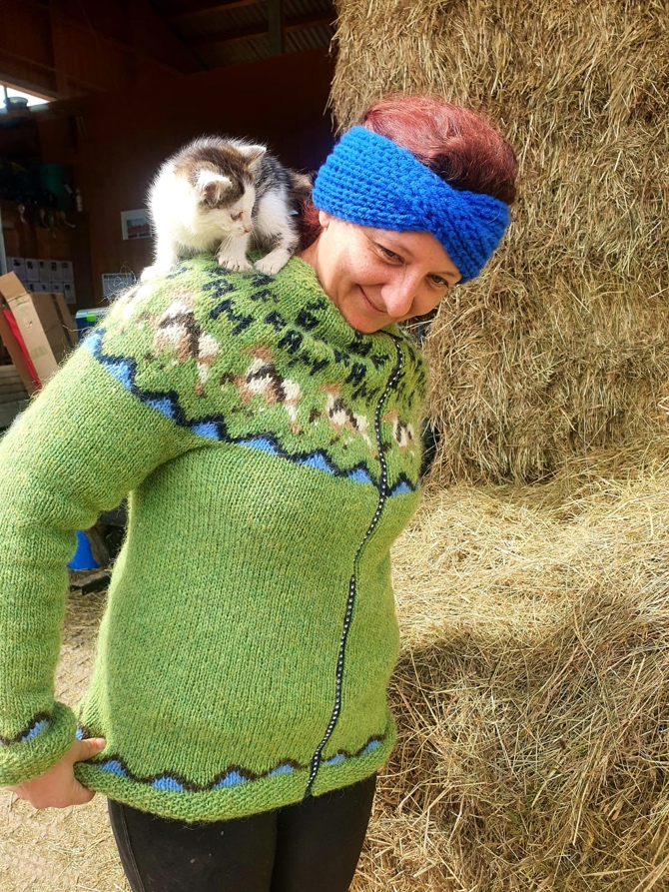

„Lixhof Raute“
Eins der traditionellen „Wikingermuster“ kombiniert mit dem Lixhof Tölter - dieser Pullover wurde noch nicht gestrickt, daher hier das Muster der Passe zur Veranschaulichung:

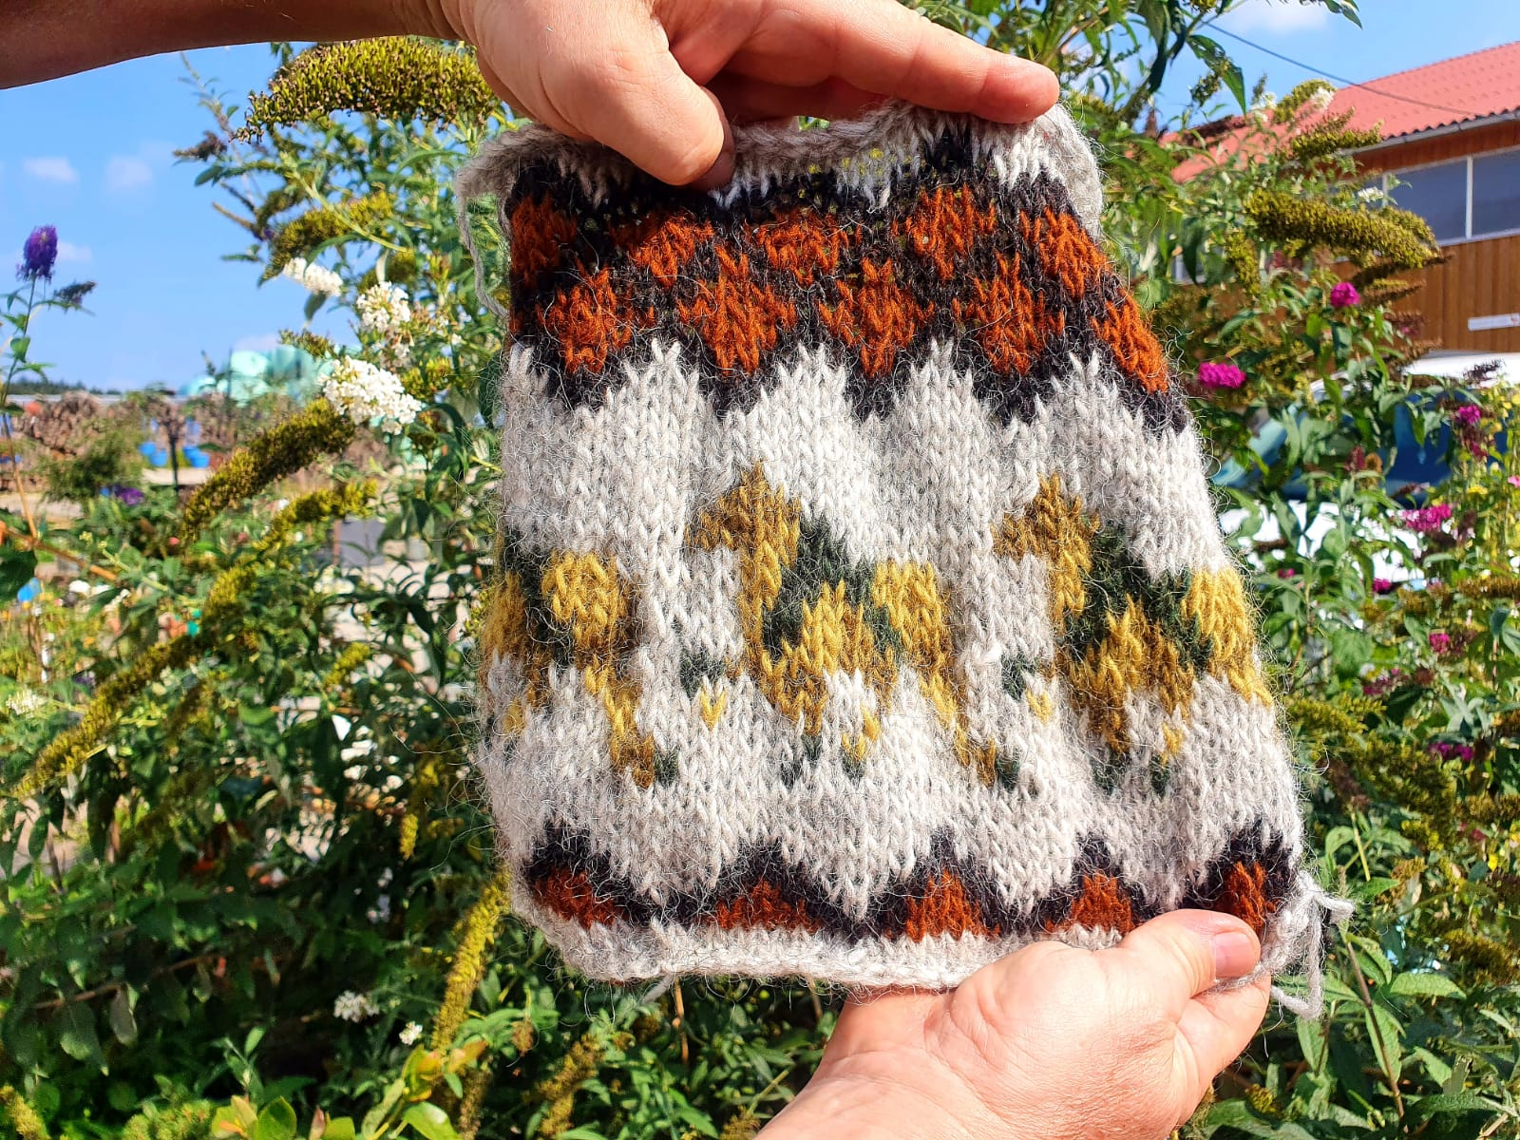

„Lixhof Pfeile“
Ebenfalls eine schöne nordische Variante - dieser Pullover wurde noch nicht gestrickt, daher hier das Muster der Passe zur Veranschaulichung:

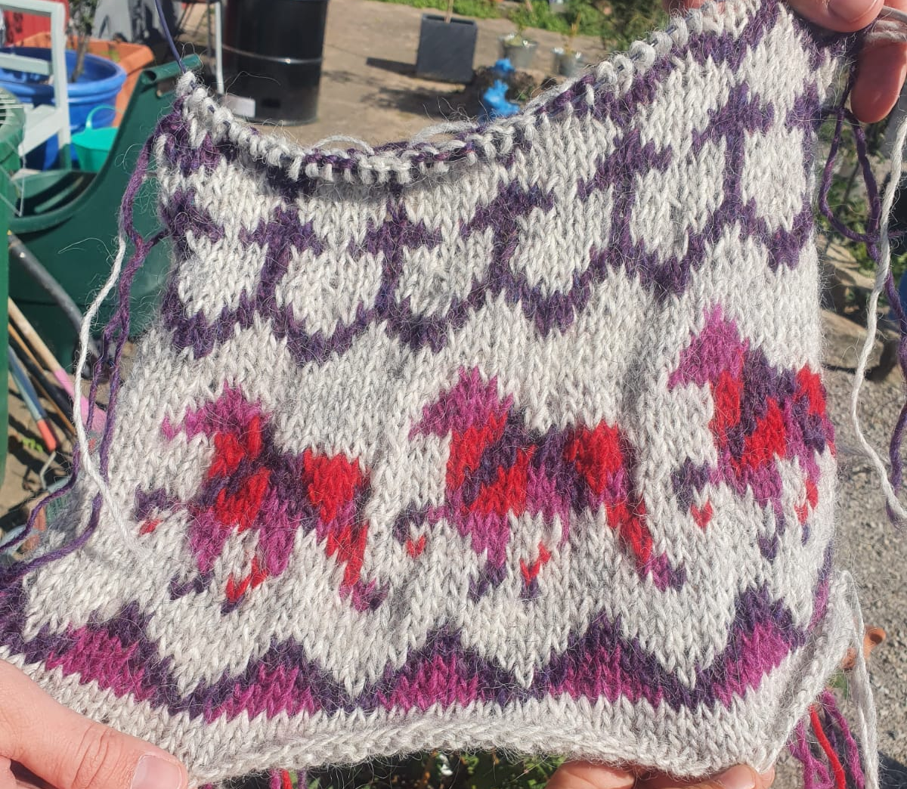
„Lixhof Wikingerkreuz“
Island pur mit diesem schönen Muster, das sich auch gut auf Mützen & Co macht

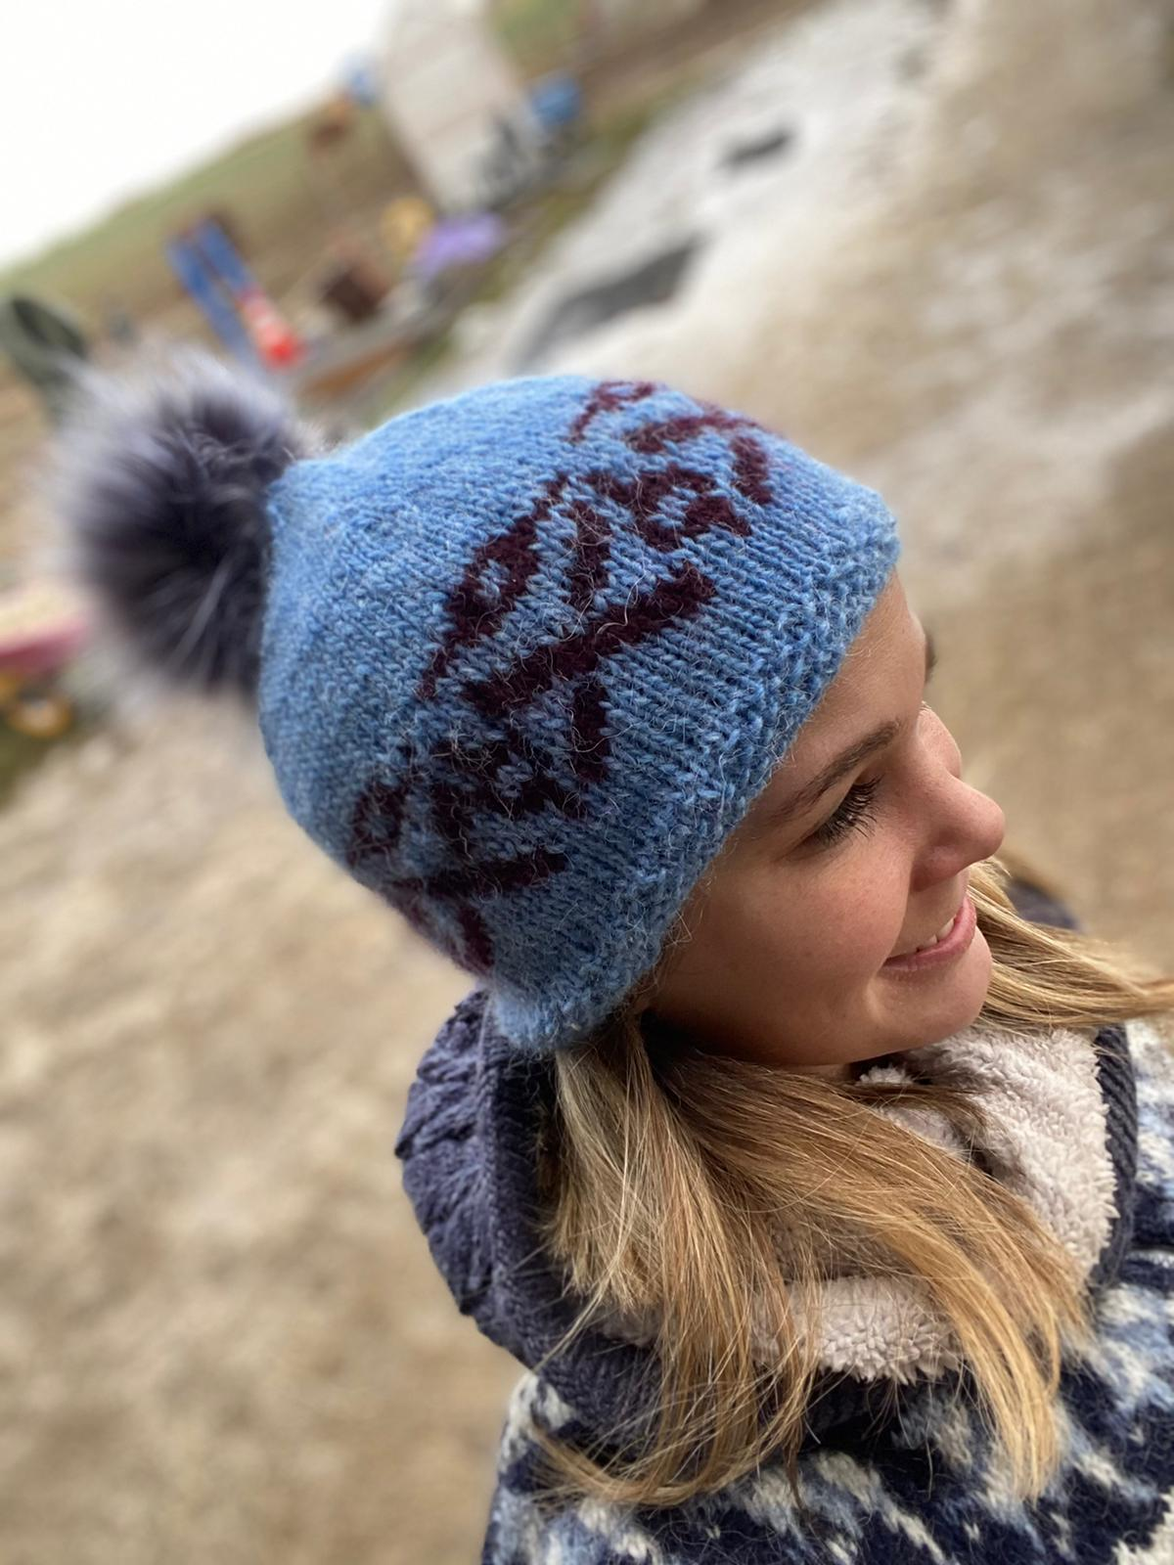
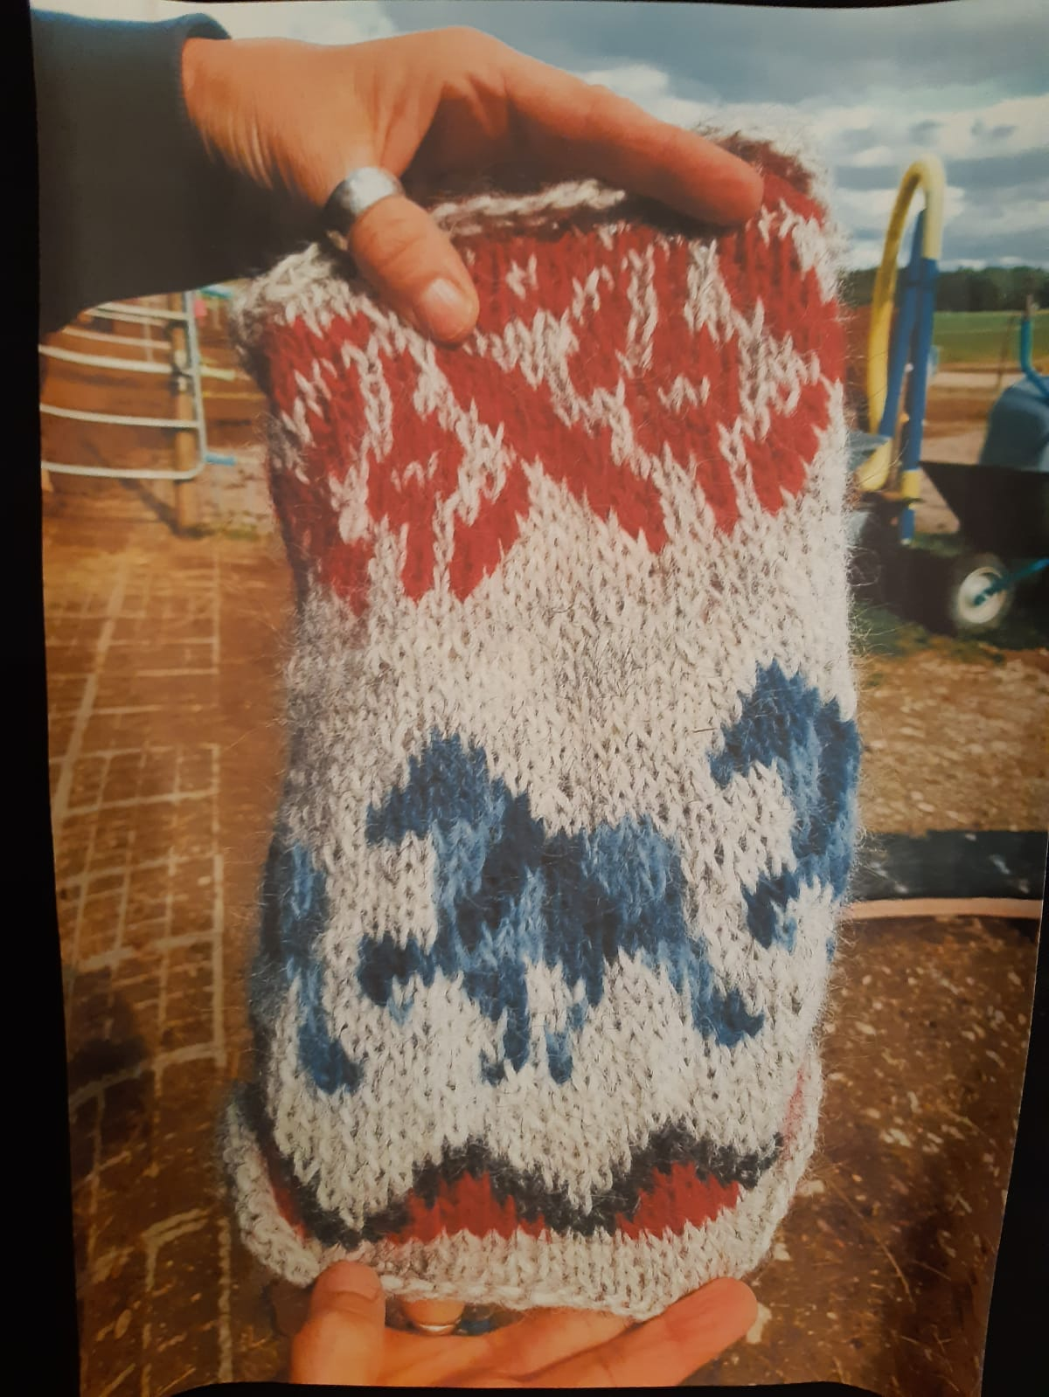

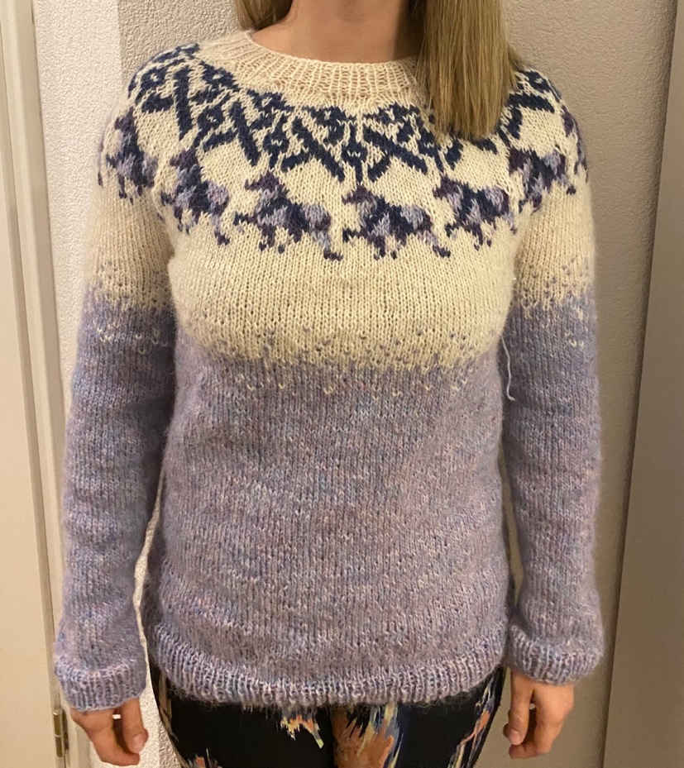

„Altes Lixhof Modell“
Unser bewährtes Modell in den klassischen Lixhof-Farben rot, orange und gelb:

